Bestyrelsen for Emdrup Grundejerforening ønsker alle medlemmerne af foreningen en glædelig jul og et godt nytår. Det gør vi med et evighedstræ. Hele København har kun et evighedstræ og det står hos os! Nærmere bestemt på Langholm i Utterslev Mose. Det er halvøen på den nordlige side af mosen op mod Hareskovvejen. Her er der gennem årene sket en omfattende naturpleje af frivillige, så halvøen nu er genskabt. Evighedstræet står et stykke ude på den 800 meter lange halvø på den vestlige side.

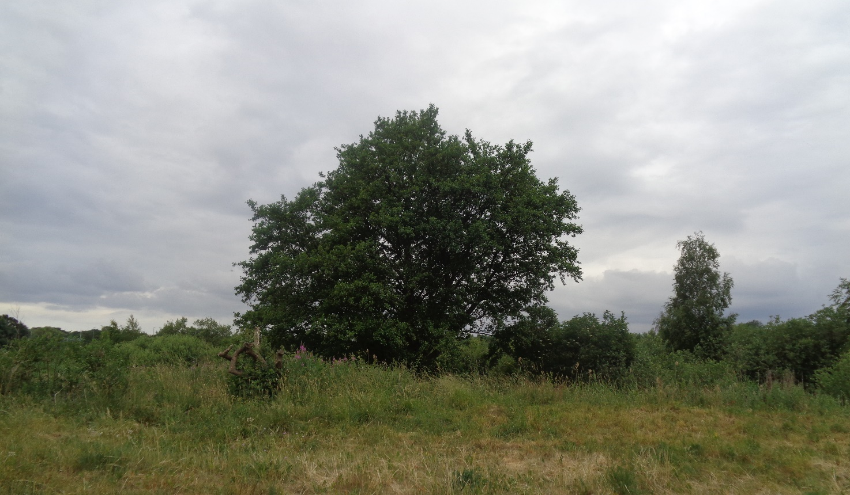

Et evighedstræ er et gammelt træ, der skal blive stående for evigt. Det er et træ med høj biologisk, historisk og æstetisk værdi. Det er ofte levested for dyr og planter og har en historie der går flere generationer tilbage. Evighedstræer udpeges i kommunale naturområder, hvor det kan sikres at de ikke udgør en risiko.
Læg en julespadseretur forbi Langholmen og stift bekendtskab med vores eget evighedstræ.
Bestyrelsen
I Bispebjerg har vi 38 såkaldte ikoniske træer. Et ikonisk træ er et træ der har en særlig betydning eller karakteristisk og identitetsskabende værdi for en gade, en plads, eller et kvarter. Et ikonisk træ kan være et enkeltstående træ eller et sammenhængende forløb af træer. På vores hjemmeside vil vi give oplysning om, hvor nogle af de enkelte træer eller trægrupper er.

